Lisa 1
Narva-Jõesuu Linnavalitsuse
. 2024 korraldusele nr

Narva-Jõesuu linna Mustanina külas tehnovõrkude ja -rajatiste detailplaneeringu algatamine ja keskkonnamõju strateegilise hindamise algatamata jätmine

LÄHTEÜLESANNE

03.2024

- Üldandmed
Asukoht:
Settebasseini (85101:012:0020, 2411308, riigivara valitseja Kliimaministeerium, nõusolek detailplaneeringu algatamiseks taotluse juurde lisatud)
Narva karjääri tööstusterritooriumi (85101:012:0100, 95508, riigivara valitseja Kliimaministeerium, nõusolek detailplaneeringu algatamiseks taotluse juurde lisatud)
Jõetaga (85101:012:0085, 4658008, omanik Enefit Power AS).

Planeeringu koostamise käigus detailplaneeringu ala võib laieneda eelneva kirjaliku kooskõlastuse alusel:
Nurga karjääriväli (85101:012:1000, 1780308, riigivara valitseja Riigimetsa Majandamise Keskus)
Elevaatori (85101:012:0093, 1747708, riigivara valitseja Riigimetsa Majandamise Keskus)
Pääsu (51401:001:0085, 95508, riigivara valitseja Kliimaministeerium)
Sõsara (85101:001:0964, 10451450, riigivara valitseja Riigimetsa Majandamise Keskus)
Leevikese (85101:011:0034, 2523708, riigivara valitseja Riigi Kaitseinvesteeringute Keskus)
Vaivara metskond 20 (85101:012:0010, 14918950, riigivara valitseja Riigimetsa Majandamise Keskus)
Keskterritooriumi (51401:001:1297, 921608, omanik Enefit Power AS)
Masti (85101:012:0031, 2285508, omanik Telia Eesti AS)
Västriku (85101:012:0044, 2523608, riigivara valitseja Maa-amet)
Vaivara metskond 22 (85101:012:0012, 4902108, riigivara valitseja Maa-amet)
Vaivara metskond 28 (85101:012:0029, 16039350, riigivara valitseja Riigimetsa Majandamise Keskus)

Detailplaneering on kehtiva üldplaneeringu kohane ning menetlus toimub DP paragrahvide järgi.
  - Keskkonnamõju strateegiline hindamine jäetakse algatamata.
  - Vajalikud uuringud on kirjeldatud p. 5.17 ja 5.18.

Konkreetne detailplaneeringu lahendus koostatakse detailplaneeringu koostamise ajal.

1.1 Planeeringu algataja: Narva-Jõesuu Linnavalitsus
1.2 Planeeringu vastuvõtja: Narva-Jõesuu Linnavalitsus
1.3 Planeeringu kehtestaja: Narva-Jõesuu Linnavalitsus
1.4 Huvitatud isik: Enefit Power AS

- Planeeringu eesmärk
  - Detailplaneeringu eesmärk on planeerida Narva-Jõesuu linna tuletõrje veevõtukohad ja 6kV elektriõhuliini kalda ehituskeeluvööndisse. Tuletõrje veevõtukohad on ette nähtud Mustajõest (VEE1063800) ja Mustanina karjäärist (VEE2028170) hädaolukorras tulekustutusvee saamiseks. Hüdrantide rajamine on vajalik, et tagada olemasolevate hoonete ja rajatiste tuletõrjeveega varustamine. Lisaks on kavandatud hüdrantide kasutamine võimalik ka piirkondlike metsatulekahjude likvideerimiseks, mis jäävad hüdrandi kasutustsooni. Õhuliin on plaanitud ületama Mustajõge, et ühendada olemasolevat liini tootmisterritooriumiga. Olemasolev õhuliin on paigaldatud silla küljele, mis suurendab ohuriske ning raskendab silla hooldamist. Selleks, et suurendada piirkonna ohutust ning tagada korrektne silla hooldamine, on eesmärgiks õhuliin paigaldada sillast piisavale ohutule kaugusele, et tagada silla ja liinide korrektne hooldamine Detailplaneeringuga lahendatakse peamiselt planeerimisseaduse § 126 lg 1 punktides 1–5 ja 21 nimetatud ülesanded. Samuti loetelu võib detailplaneeringu koostamisel uute asjaolude ilmnemisel muutuda.

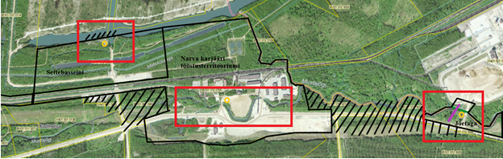
Skeemil on märgitud eeldatavad tuletõrjehüdrantide asukohad (kollased ringid), eeldatav elektriõhuliini asukoht (lillaga), mis asetsevad skeemil punastes ruutudes. Skeemil on märgitud Settebasseini, Narva karjääri tööstusterritooriumi ja Jõestaga kinnistud (must perimeeter) ja detailplaneeringu ala võimalik laiendus (must viirutus). Planeeringuala piiridega on võimalik tutvuda eelmainitud skeemil

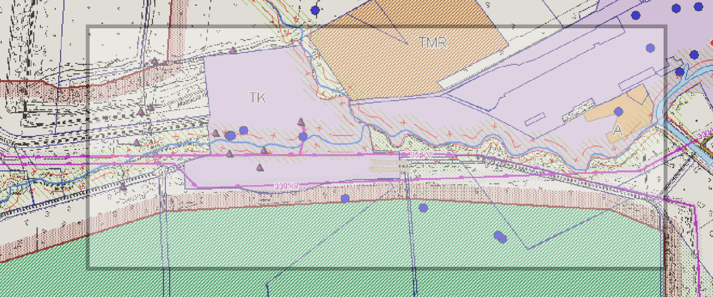
Detailplaneeringu ala kehtiva üldplaneeringu kohaselt.

Üldplaneeringu kohaselt asub detailplaneeringuala tootmis ja maatulundusmaal. Detailplaneeringu ala ei asu rohevõrgustikus. Detailplaneeringuga ei taotleta sihtotstarbe muutmist.

- Alusdokumendid, õigusaktid, planeeringud, juhendid
  - Planeeringut menetletakse Vaiavara Valla üldplaneeringu (kehtestatud Vaivara Vallavolikogu 26.08.2010 määrusega nr 11) kohaselt. Uue üldplaneeringu kehtestamisel on võimalik teha üleminek.
  - Planeerimisseadus, keskkonnamõju ja keskkonnajuhtimissüsteemi seadus, looduskaitseseadus ja teised õigusaktid.
  - Riigihaldusministri 17.10.2019 määrus nr 50 „Planeeringu vormistamisele ja ülesehitusele esitatavad nõuded“ ning PLANK süsteemi nõuete järgimine.
  - Vabariigi Valitsuse 17.12.2015 määrus nr 133 „Planeeringute koostamisel koostöö tegemise kord ja planeeringute kooskõlastamise alused“.
  - Ida-Viru maakonnaplaneering (kehtestatud Ida-Viru maavanema 28.12.2016 korraldusega nr 1-1/2016/278, täiendatud 08.02.2017 korraldusega nr 1-1/2017/25).
  - Majandus- ja taristuministri 14.04.2016 määrus nr 34 „Topo-geodeetilisele uuringule ja teostusmõõdistamisele esitatavad nõuded“.
  - Planeeringuala digitaalselt mõõdistatud ning tehnovõrkude valdajatega kooskõlastatud geodeetiline alusplaan (tellib huvitatud isik).
  - Tehnovõrkude valdajate tehnilised tingimused (tellib huvitatud isik).

- Alusplaan
  - Detailplaneeringu koostamisel võtta aluseks digitaalselt mõõdistatud ning tehnovõrkude valdajatega kooskõlastatud geodeetiline alusplaan, mis peab olema olemasolevat olukorda tõeselt kajastav, sh tehnovõrkude asukohad, M 1:1000 täpsusastmega, EH2000 kõrgussüsteemis ja L-EST koordinaatide süsteemis. Joonisele peavad olema kantud andmed koostaja kohta (ettevõtte nimi, litsentsi nr, töö nr) ja mõõdistamise aeg.

- Detailplaneeringu sisu
  - Detailplaneeringu sisu peab vastama Planeerimisseaduse nõuetele ning detailplaneeringu koostamisel lahendatakse kindlasti:
1) planeeringuala kruntideks jaotamine;
2) krundi hoonestusala määramine;
3) krundi ehitusõiguse määramine;
4) detailplaneeringu kohustuslike hoonete ja rajatiste toimimiseks vajalike ehitiste, sealhulgas tehnovõrkude ja -rajatiste ning avalikule teele juurdepääsuteede võimaliku asukoha määramine;
5) ehitise ehituslike tingimuste määramine;
  - Detailplaneeringu lahendus peab olema piisavalt täpne ehitustegevuse planeerimiseks.
  - Olemasoleva olukorra kirjeldus (planeeritava ala asukoht ja piir, lähiümbrus, naaberkinnistud sihtotstarvetega, õigusaktidest tulenevad piirangud ja kitsendused, senised kokkulepped maakasutuse kitsenduste kohta, kontaktvööndi funktsionaalsed seosed, hooned, rajatised ja teised tehisobjektid, liikluskorraldus, looduslikud tingimused, pinnavorm, taimkate, kõrghaljastuse koosseis ja seisukord, radoonirisk jms).
  - Planeeringuala kruntideks jaotamise põhimõtte selgitus (vajadusel) ja kruntide pindalad. Planeeringus anda nii krundi kasutamise sihtotstarve kui ka katastriüksuse sihtotstarve nii seletuskirjas kui ka põhijoonisel.
  - Planeeritavate hoonestusalade paiknemine ja ehituslikud tingimused (hoonestusala suurus, täisehitusprotsent, hoonete paiknemise viis, hoonete suurim arv krundil, hoonete suurim lubatud korruselisus ja kõrgus, lubatud rajatised ja tehnovõrgud jm). Ehitusõigus ja arhitektuursed nõuded anda loeteluna või tabelina nii seletuskirjas kui ka põhijoonisel.

  - Planeeringuga tuleb sätestada kavandatud ehitiste arhitektuursed tingimused, mis peavad olema üheselt arusaadavad, konkreetsed ja tagama arhitektuurselt tervikliku lahenduse kogu planeeringuala ulatuses.
  - Planeeringuala liikluskorraldus tuleb lahendada vastavalt kehtivatele normidele. Parkimine tuleb lahendada omal krundil.
  - Tehnovõrkude ja -rajatiste paiknemine ja tehnovarustuse põhimõtteline lahendus (tuletõrje veevõtukohad, elektriõhuliini). Tehnovõrkude rajatisi võib vajadusel planeerida ka väljapoole hoonestusala, kuid tuleb tagada kõik teised kehtivad normid ja nõuded.
- näidata olemasolevate tehnovõrkude kaitsevööndid;
- esitada rajatavate tehnovõrkude trasside asukohad koos vajalike võimsuste näitamisega lähtudes kavandatud arvutuslikust tarbimisvõimsusest, kehtivatest normatiividest ja vastavalt võrguvaldajate tehnilistele tingimustele, millised tellib detailplaneeringu koostaja;
- tagada nõutavad rõhtvahekaugused hoonetest ja teistest tehnovõrkudest;
  - Detailplaneeringuga määratakse haljastuse ja heakorrastuse põhimõtted.
  - Kuritegevuse riske vähendavad nõuded ja tingimused lahendada vastavalt Eesti standardile EVS 809-1:2002.
  - Tuletõrje veevõtukohtade ja/või -mahutite paiknemine, hoonete tulepüsivus ja hoonete-vahelised tuleohutuskujad.
  - Keskkonnatingimused planeeringuga kavandatu elluviimiseks. Detailplaneeringus kajastatakse: jäätmekäitlus, müra, leevendavad meetmed KSH eelhinnangu alusel ja vajadusel muud keskkonnakaitse tingimused. Mõjud keskkonnale.
  - Servituutide vajadus ja ulatus. Detailplaneeringu seletuskirjas, põhijoonisel ja tehnovõrkude joonisel näidata servituutide vajadus, koos vastavate tabelitega.
  - Planeeringu rakendamise võimalused: elluviimise võimalused, ajakava, tegevuste kirjeldus, kokkulepete sõlmimise lühikokkuvõte, elluviimisest tulenevate võimalike kahjude hüvitaja.
  - Uuringud:
- Tulenevalt objektiivsetest asjaoludest võivad lisanduda detailplaneeringu koostamise ajal.
- Uuringute läbiviimise eest tasub huvitatud isik.

- Detailplaneeringu koosseis
  - Detailplaneering koosneb seletuskirjast, joonistest ja lisadest (sh lepingud). Seletuskiri peab sisaldama ka tiitellehte ja sisukorda, jooniste ja lisade loetelu, vajadusel avaliku taristu kirjeldust.
  - Detailplaneeringu raames vajadusel koostatakse vähemalt 1 tk 3D vaadet illustreeriv joonis detailplaneeringu lahenduse visualiseerimiseks.
  - Jooniste hulka peavad kuuluma (joonistele märkida detailplaneeringukoostamise korraldaja):
- Asukohaplaan M 1:5000;
- Kontaktvööndi funktsionaalsete seoste joonis;
- Põhijoonis (ehitusõigus tabelina, maakasutus, liikluskorraldus, parkimine, haljastus jm) M 1:1000;
- Tehnovõrkude joonis (tehnovõrkude paiknemine, vajalikud võimsused tabelina) M 1:1000;
- Servituutide joonis (servituudid, servituutide vajadus tabelina) M 1:1000;
  - Seletuskiri ja joonised peavad olema omavahel kooskõlas.
  - Kogu joonistel kujutatud informatsioon peab olema kajastatud ka seletuskirja tekstis.
  - Joonistel peavad kõik piirikihid olema üheaegselt loetavad.

- Detailplaneeringu menetlus
  - Detailplaneeringut menetletakse detailplaneeringu menetluse kohaselt vastavalt planeerimisseaduse nõuetele.
  - Enne detailplaneeringu esitamist kooskõlastamiseks ja arvamuste küsimiseks esitada detailplaneeringu lahendus Narva-Jõesuu Linnavalitsusele läbivaatamiseks.
  - . Linnavalitsus esitab detailplaneeringu kooskõlastamiseks ja arvamuste küsimiseks:
- Keskkonnaamet (KSH eelhinnang ja ehituskeeluvöönd)
- Regionaal-ja Põllumajandusministeeriumi Ruumilise planeerimise osakond (järelevalve planeeringu üle)
- Kliimaministeerium (planeeringuala sees on maardla, osaliselt)
- Maa-amet (planeeringuala sees on maardla)
- Politsei-ja Piirivalveamet (planeeringuala asub Eesti Vabariigi välispiiri Schengeni välispiiri maismaapiiriga külgneva valla territooriumil lähemal kui 5 km piirini)
- Päästeamet (planeering käsitleb tuleohutusnõudeid)
- Kaitseministeerium (planeeringu elluviimine võib kaasa tuua riigikaitselise ehitise töövõime vähenemise)
- Tarbijakaitse ja Tehnilise Järelevalve Amet (planeeringuala on raudtee kaitsevööndis)
- detailplaneeringu ala sees ja vajadusel laiendamisel kinnistute omanikud (Kliimaministeerium, Riigimetsa Majandamise Keskus, Riigi Kaitseinvesteeringute Keskus, Telia Eesti AS, Maa-amet)
- naaberkinnistute omanikud;
- tehnovõrkude valdajad;
- muud huvitatud isikud ja asutused, kui planeeringu koostamise käigus ilmneb vajadus
kooskõlastusringil laekunud arvamuste ja märkuste põhjal teha planeeringulahenduses muudatused vastavalt Linnavalitsuse juhistele ja esitada planeeringumaterjalid uuesti. Vajadusel esitab Linnavalitsus planeeringu uuesti kooskõlastamiseks.
  - Eeldatav ajakava:
Detailplaneering koostatakse kolme aasta jooksul (36 kuud):
Detailplaneeringu eskiisi koostamine ca 10 kuud
Detailplaneeringu põhilahenduse koostamine ca 5 kuud
Detailplaneeringu kooskõlastamine ca 5 kuud
Detailplaneeringu vastu võtmine ca 4 kuud
Detailplaneeringu avalikustamine ca 8 kuud
Detailplaneeringu kehtestamine ca 4 kuud
Ajakava on võimalik korrigeerida tulenevalt objektiivsetest asjaoludest.

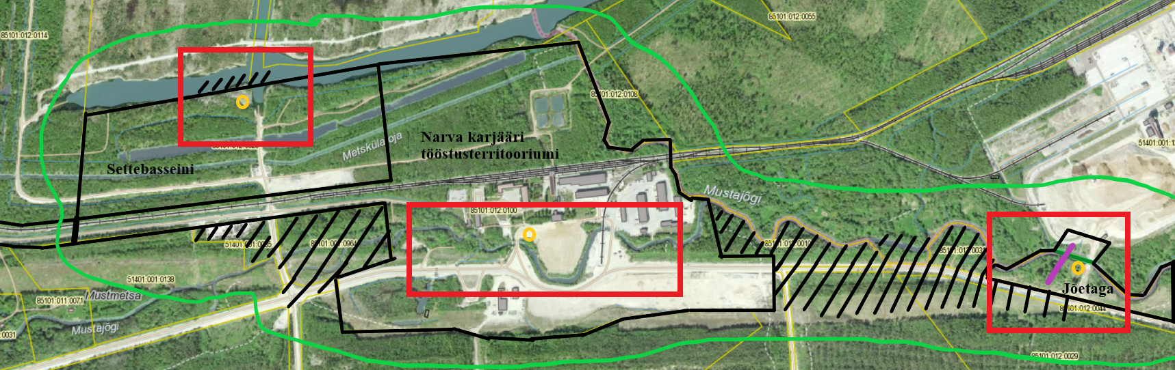
Kaasatavate naabrite eeldatav ring märgitud rohelisega

  - Pärast detailplaneeringu lõplikku kooskõlastamist esitada Narva-Jõesuu Linnavalitsusele detailplaneeringu materjalid koos lisadega ühes eksemplaris paberkandjal ja ühes digitaalselt, mille põhjal Linnavalitsus teeb vastuvõtmise otsuse, millega kinnitab, et planeering vastab õigusaktidele ja linna ruumilise arengu eesmärkidele ning suunab planeeringu avalikustamisele.
  - Avalik väljapanek: arendaja ja/või arendaja esindaja ja planeerija osalevad avalikul arutelul (kui selle läbiviimine on seaduse kohaselt nõutud).
  - . Vajadusel (seaduse nõuete alusel) toimub planeeringu heakskiit Regionaal-ja Põllumajandusministeeriumi poolt.
  - Peale seadusjärgse menetluskorra läbimist ja võimalike muudatuste sisseviimist esitada detailplaneering lõplikul kujul Narva-Jõesuu Linnavalitsusele kehtestamiseks (planeeringu kehtestaja Narva-Jõesuu Linnavalitsus) digitaalselt (tekstifailid .doc ja .pdf formaadis, joonised .dwg ja .pdf formaadis) ning ühes eksemplaris paberkandjal.
  - Paberkandjal eksemplaril peavad lisad (menetlusdokumendid) olema paigutatud kronoloogilises järjekorras.
  - Materjalid esitada ka PLANK (planeeringute ühtne andmekogu) edastamiseks ettevalmistatud kujul.
  - Kehtestatud planeering esitatakse koos menetlusdokumentidega 2 kuu jooksul peale detailplaneeringu kehtestamist Narva-Jõesuu Linnavalitsusele ühes eksemplaris paberkandjal ja ühes digitaalselt.

- Eritingimused

Koostas: Olga Rudomina, Narva-Jõesuu Linnavalitsus

